**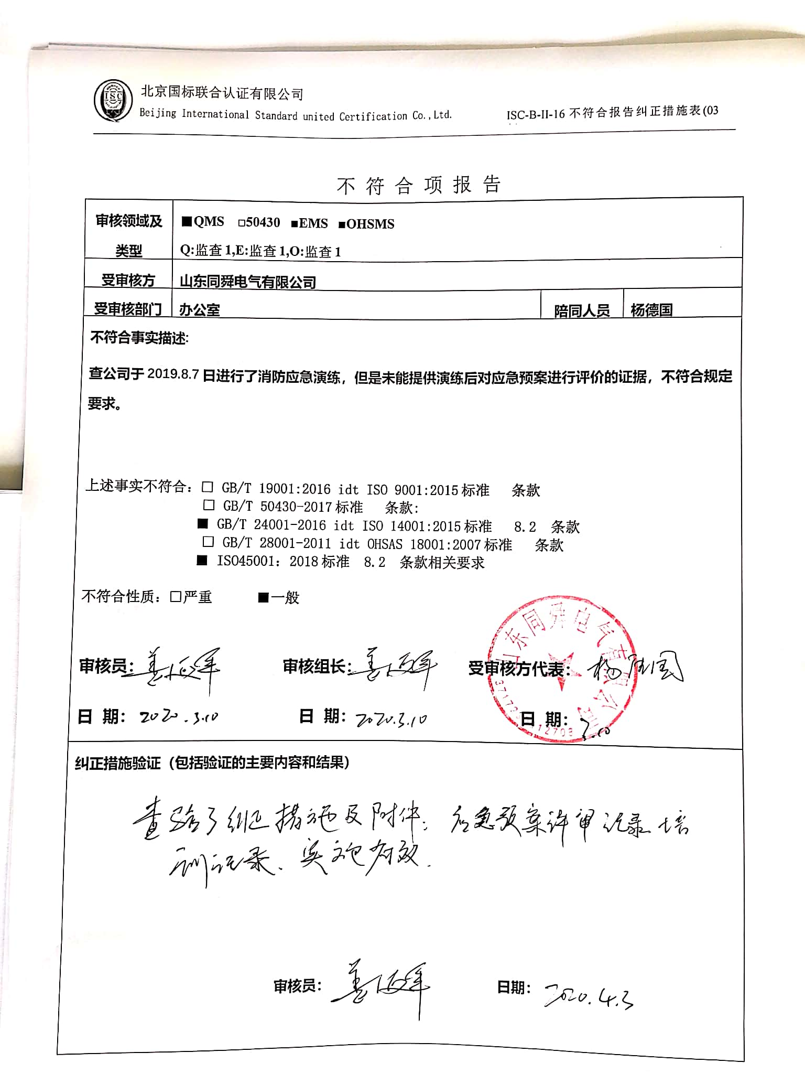**不 符 合 项 报 告

|  |  |  |  |
| --- | --- | --- | --- |
| **审核领域及类型** | **■QMS** **□50430** **■EMS** **■OHSMS**  **Q:监查1,E:监查1,O:监查1** | | |
| **受审核方** | **山东同舜电气有限公司** | | |
| **受审核部门** | **办公室** | **陪同人员** | **杨德国** |
| **不符合事实描述:**  **查公司于2019.8.7日进行了消防应急演练，但是未能提供演练后对应急预案进行评价的证据，不符合规定要求。**  **上述事实不符合：□ GB/T 19001:2016 idt ISO 9001:2015标准 条款**  **□ GB/T 50430-2017标准 条款:**  **■ GB/T 24001-2016 idt ISO 14001:2015标准 8.2 条款**  **□ GB/T 28001-2011 idt OHSAS 18001:2007标准 条款**  **■ ISO45001：2018标准 8.2 条款相关要求**  **不符合性质：□严重　　　■一般**  **审核员： 审核组长： 受审核方代表：**  **日 期： 日 期： 日 期：** | | | |
| **纠正措施验证（包括验证的主要内容和结果）**  **审核员： 日期：** | | | |

不符合项纠正措施表

|  |
| --- |
| **E:\360安全云盘同步版\国标联合审核\202003\山东同舜电气有限公司\新建文件夹\新文档 04-12-2020 14.41.08_7.jpg不符合项事实摘要：**  **公司于2019.8.7日进行了消防应急演练，但是未能提供演练后对应急预案进行评价的证据。** |
| **纠正情况：**  **根据演练情况，补充评价。** |
| **原因分析：**  **办公室人员对标准理解不深刻，没有认识到演练后需进行评价的重要性。** |
| **纠正措施：**  **重新学习ISO14001:2015和ISO45001:2018标准8.2条款的要求；**  **学习《应急准备和响应控制程序》的要求。**  **预定完成日期：2020.4.10** |
| **举一反三检查情况：**  检查管理体系其他环节是否有类似事件发生，经检查，无类似不符合发生。 |
| **受审核方纠正措施有效性的验证：**  纠正措施有效。  **验证人： 日期：** |

**受审核方代表： 日期:**

**